Розробка уроків ( пар) алгебри для 9-го класу з теми «Квадратична функція» (13 годин)
Гончарук М.Д., учитель математики гімназії № 48 м. Києва

Слово до вчителя.
Пропонований матеріал розроблений у тому ж форматі, що і попередня тема «Нерівності». У дану тему свідомо не включені розв’язування систем нелінійних рівнянь та текстові задачі, що є, на мою думку, доцільним. Вони повинні розглядатися у наступному тематичному блоці, адже розв’язування більшості цих вправ не потребує знань властивостей та графіка квадратичної функції. Метод інтервалів детально розглядався у попередній темі, а у даній закріплюється на більш складних вправах, компонентами яких є квадратні вирази.
На перший погляд матеріал, запропонований для проведення уроків є надлишковим. Але, якщо застосувати інтерактивно-мультимедійний супровід і за можливістю створити відповідні робочих учнівських зошитів (книг для учня), то темп уроку зростає. Учитель також, якщо вважає за потрібне, не включати деякі вправи до уроку, чи замінити їх, зважаючи на рівень сприйняття математики свого класу.
План проведення занять:
Заняття №1. Функція. Властивості функції.
Заняття №2. Елементарні функції. Геометричні перетворення графіків елементарних функцій.
Заняття №3. Квадратична функція, її властивості та графік.
Заняття №4. Квадратична функція, її властивості та графік. Самостійна робота.
Заняття №5. Розв’язування квадратичних нерівностей.
Заняття №6. Узагальнення та систематизація матеріалу.
Заняття №7. Контрольна робота.
Заняття №1 (2 години)
Тема: Функція. Властивості функції.
Мета: Повторити та систематизувати відомості про функцію, здобуті в попередніх класах; сформувати поняття нулів функції, проміжків знакосталості, зростаючої та спадної функції.
Тип уроку: комбінований.
Обладнання та наочність: мультимедійна інтерактивна дошка.
Хід уроку.
І. Повторення знань про функцію та засвоєння нового матеріалу.
Означення. Функцією називають залежність, при якій для кожного значення незалежної змінної існує єдине значення залежної змінної.
Функцію можна задати: словесно, за допомогою формули, таблично та графічно.
Функцію записують так: у=3х-1, f(х)=х³+1. Загальний запис у= f(х).
Змінна х є незалежною змінною або аргументом, а у є залежною змінною або функцією. Позначення f – форма самої залежності.
Зауваження: функцією називають і саму форму залежності між змінними і значення залежної змінної.
Розв’яжіть вправи:
- Функцію задано формулою f(х) =?х² + 3х.Знайти: а) f(1); б) f(-4); в) f(-?).
- Дано функцію Знайти
- Функцію задано формулою f(х) = -2х² + 5х. Знайдіть значення аргументу, при якому значення функції дорівнює -3.

Означення. Областю визначення функції називають значення, яке може приймати аргумент функції.
Область визначення позначають D(f).

Розв’яжіть вправи:
Знайти область визначення функцій:
а) у = 4х-3; б) ; в) ; г) ; д) ;
е) ; є) ; ж) ; з) .
Зауваження: якщо у запису функції є корінь квадратний, то підкореневий вираз невід’ємний; якщо у запису функції є ділення на змінну, то знаменник не дорівнює нулі; якщо в запису функції немає ні кореня квадратного ні ділення на змінну, то областю визначення є всі дійсні числа.
Означення. Областю чи множиною значень функції називають значення, яке може приймати залежна змінна (функція).
Область значення позначають E(f).
Розв’яжіть вправи:
- Знайти область значення функцій: а) у = -х+1; б) ; в) ; г) ; д) ; е) ; є) ; ж) ; з) .
Зауваження: у багатьох випадках простіше знайти множину значень функції уявляючи чи побудувавши її графік.
Означення. Графіком функції називають множину точок площини, абсциси яких є аргументами функції, а ординати - значення самої функції.
Розв’яжіть вправи:
Користуючись графіком функції y=f(x), визначеної на проміжку [-9; 10], знайдіть:
- f(-5); f(-9); f(6);
- значення аргументу, при яких f(x)=0; f(x)=-1;
- область значень функції.
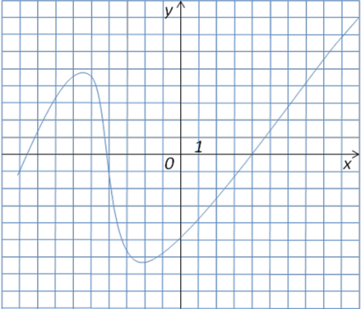
Означення. Кожний з проміжків, на якому функція набуває значень одного знаку, називається проміжком знакосталості функції.
Розв’яжіть вправи:
- Вкажіть проміжки, на яких функція з попередньої задачі набуває додатних значень.
- Вкажіть проміжки, на яких функція з попередньої задачі набуває від’ємних значень.
Означення. Функція називається зростаючою на деякому проміжку, якщо для будь-яких значень аргументу з цього проміжку більшому значенню аргументу відповідає більше значення функції.
Існує і інше означення: для будь-яких двох значень аргументу х₁ і х₂ з проміжку таких, що х₁ < х₂, виконується нерівність f(х₁) < f(х₂).
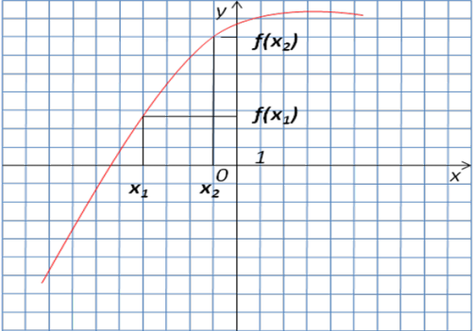
Означення. Функція називається спадною на деякому проміжку, якщо для будь-яких значень аргументу з цього проміжку більшому значенню аргументу відповідає менше значення функції.
Існує і інше означення: для будь-яких двох значень аргументу х₁ і х₂ з проміжку таких, що х₁ < х₂, виконується нерівність f(х₁) > f(х₂).
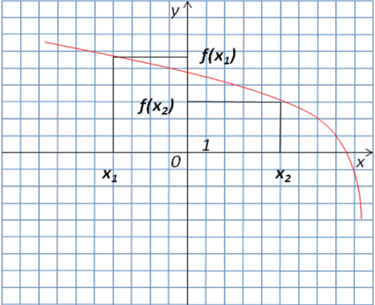
Означення. Проміжки, на яких функція або є тільки зростаючою або тільки спадною, називають проміжками монотонності функції.
Означення. Значення аргументу, при якому значення функції дорівнює нулю, називають нулем функції (абсциси точок перетину графіка з віссю ОХ).
Розв’яжіть вправи:
- Користуючись графіком, укажіть проміжки зростання функції.
- Користуючись графіком, укажіть проміжки спадання функції.
- Користуючись графіком, укажіть нулі функції.
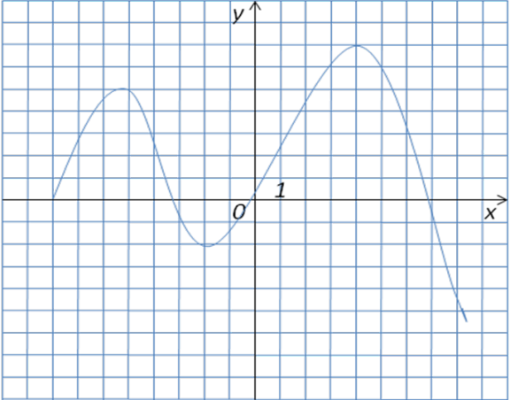

Розв’яжіть вправи:
- Знайти нулі функції: а) у = 0,3х + 7; б) у=0,5х2 – 3х -2; в) ; г) ; д) ; е) ; є) .
- Не виконуючи побудови знайти точки перетину графіка функції з осями координат.
Робота з картками.
І варіант | ІІ варіант | ІІІ варіант
Знайти область визначення функції | Знайти область визначення функції | Знайти область визначення функції
Для функції знайти у(⅔) | Для функції знайти у(-) | Для функції знайти у()
Знайти точку перетину графіка функції з віссю ОУ | Знайти точку перетину графіка функції з віссю ОУ | Знайти точку перетину графіка функції з віссю ОУ

ІІ. Завдання додому.
Знання теоретичної частини.
- Дати означення функції.
- Дати означення області визначення функції.
- Дати означення множини значень функції.
- Дати означення графіка функції.
- Дати означення зростаючої функції.
- Дати означення спадної функції.
- Дати означення нулів функції.
Розв’язати вправи.
- Функцію задано формулою . Знайти у(?).
- Дано функції f(x) = 4x-3 і . Порівняти .
- При якому значенні х значення функції дорівнює 4.
- Знайдіть область визначення функції: а) ; б) .
- Знайдіть область значення функції: а) у = х³+3; б) ; в) .
- *Знайти нулі функції .
Розв’яжіть вправи на повторення:
- Розв’язати рівняння:
- Розв’язати рівняння:
- **Довести, що n³+3n²-n-3 при будь-якому непарному n ділиться на 48.

Заняття №2 (2 години)
Тема: Елементарні функції. Геометричні перетворення графіків елементарних функцій.
Мета: Повторити та систематизувати відомості про елементарні функції, їх графіки та властивості; сформувати вміння будувати графіки більш складних функцій шляхом геометричних перетворень елементарних функцій.
Тип уроку: комбінований.
Обладнання та наочність: мультимедійна інтерактивна дошка.
Хід уроку.
Хід уроку.
І. Актуалізація опорних знань та перевірка домашнього завдання. (запитання теоретичної частини домашнього завдання та додаток до заняття1).
- Дати означення функції.
- Дати означення області визначення функції.
- Дати означення множини значень функції.
- Дати означення графіка функції.
- Дати означення зростаючої функції.
- Дати означення спадної функції.
- Дати означення нулів функції.
Розв’язати вправи усно:
- Знайти область визначення функцій: ; ; .
- За рисунком вказати: область визначення функції, множину значень функції, проміжки зростання та спадання, нулі функції, проміжки знакосталості функції.
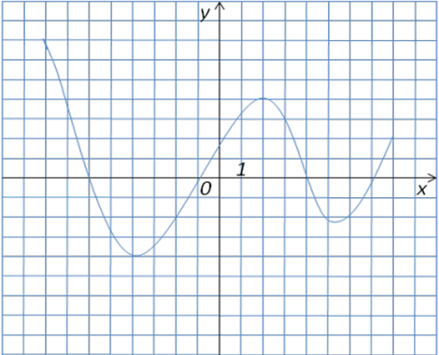
Повторимо ті функції, які ми вивчили в попередніх класах.
Розв’язати вправи усно:
- Вкажіть властивості даних функцій.
ІІ. Засвоєння нового матеріалу.
Геометричні перетворення графіків функцій.
Перетворення №1
Розв’язуємо вправу разом
Побудувати графік функції
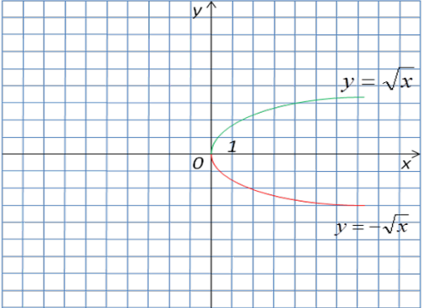

Перетворення №2
Розв’язуємо вправу разом
Побудувати графік функції
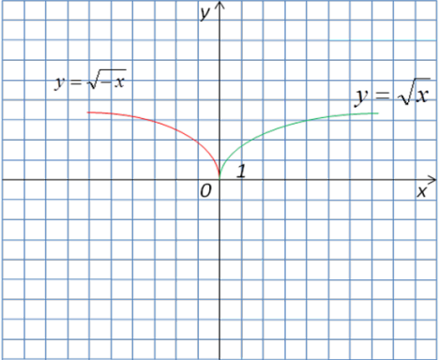
Перетворення №3
Розв’язуємо вправу разом
Побудувати графік функції .
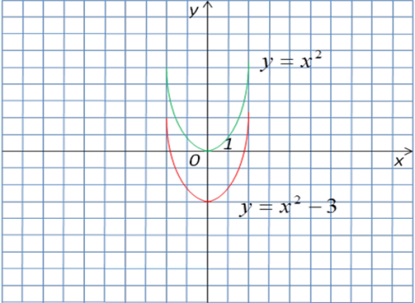
Перетворення №4
Розв’язуємо вправу разом
Побудувати графік функції .
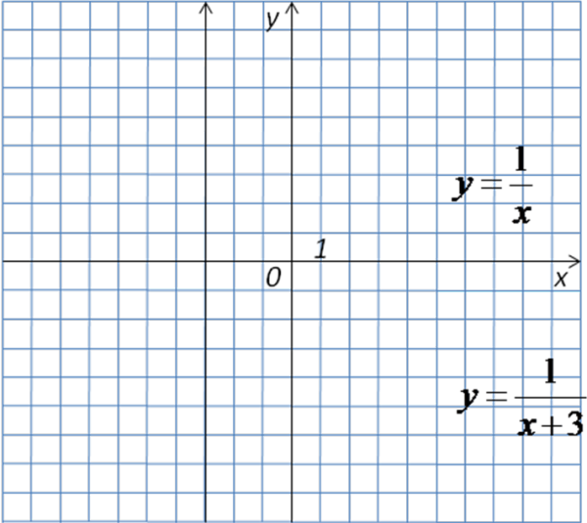
Перетворення №5

Розв’язуємо вправу разом
Побудувати графік функції .
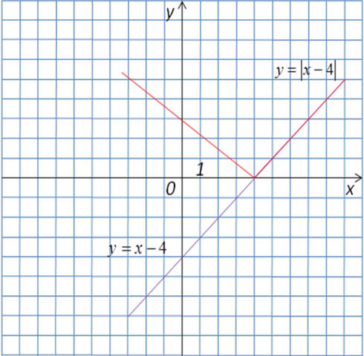
Перетворення №6
Розв’язуємо вправу разом
Побудувати графік функції.
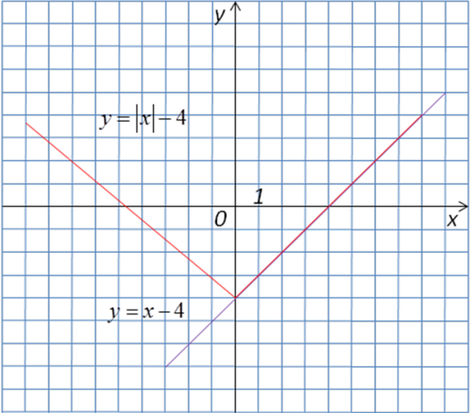
Перетворення №7
у = кf(x)
Розв’язуємо вправу разом
Побудувати в одній системі координат графіки функцій: у=х², у=2х² та у=0,5х².
Складемо таблиці:
х | -3 | -2 | -1 | 0 | 1 | 2 | 3
у=х² | 9 | 4 | 1 | 0 | 1 | 4 | 9
у=2х² | 18 | 8 | 2 | 0 | 2 | 8 | 18
у=0,5х² | 4,5 | 2 | 0,5 | 0 | 0,5 | 2 | 4,5

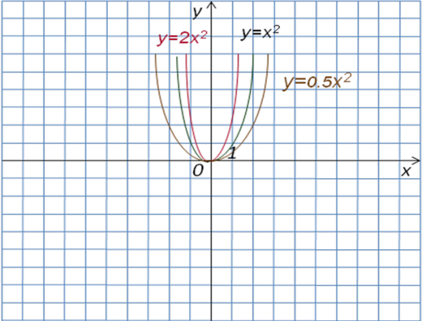

Висновок: щоб побудувати графік даної функції потрібно стиснути (якщо к менше одиниці) або розтягнути (якщо к більше одиниці) графік початкової функції відносно осі ОХ.
Зауваження: для побудови більш складних функцій потрібно виконати послідовно геометричні перетворення декілька разів.

Розв’язуємо вправу разом
Побудувати графік функції: у=-(х-3)²+4.
Для цього виконаємо послідовно такі перетворення:
- Графік початкової функції у=х² симетрично відобразимо відносно вісі ОХ.
- Графік отриманої функції у=-х² за допомогою паралельного перенесення зміщуємо вправо на 3 одиниці.
- Графік функції у=-(х-3)² паралельним перенесенням зміщуємо вгору на 4 одиниці.
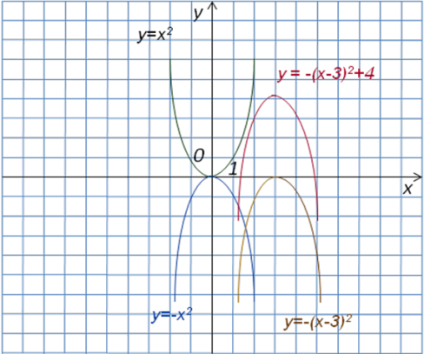

Робота з картками.
І варіант | ІІ варіант | ІІІ варіант
Побудувати графік функції та вказати D(y) і E(y) | Побудувати графік функції та вказати D(y) і E(y) | Побудувати графік функції та вказати D(y) і E(y)

ІІІ. Завдання додому.
Знання теоретичної частини.
- Вказати властивості лінійної функції.
- Вказати властивості квадратної функції.
- Вказати властивості функції у=х³.
- Вказати властивості функції .
- Вказати властивості функції .
- Вказати правило побудови графіка функції y = -f(x).
- Вказати правило побудови графіка функції y = f(-x).
- Вказати правило побудови графіка функції y = f(x)+a.
- Вказати правило побудови графіка функції y = f(x+b).
- Вказати правило побудови графіка функції y = If(x)I.
- Вказати правило побудови графіка функції y =-f(IxI).
- Вказати правило побудови графіка функції y = nf(x).

Розв’язати вправи.

- Побудувати графік функції .
- Побудувати графік функції
- Побудувати графік функції
- Побудувати графік функції . За графіком знайти найбільше значення, яке може приймати функція.
- Точка А(-1;4) належить графіку функції у=f(x). Знайти значення а і с, якщо точка В(-а; 2с) належить графіку функції у=2f(x-2) і точка А при цьому перетворенні переходить у точку В.
- *Побудувати графік функцій: а) ; б) .
- *Побудувати графік функції

Розв’яжіть вправи на повторення:
- Розв’язати рівняння:
*

- Не розв’язуючи рівняння , один з коренів якого 3, знайти другий корінь та р.
- **Розв’язати рівняння х⁴-8х³+15х²+4х-2=0.
Заняття №3 (2 години)
Тема: Квадратична функція, її графік та властивості.
Мета: сформувати поняття квадратичної функції; сформувати вміння будувати графік квадратичної функції; домогтися засвоєння властивостей квадратичної функції.
Тип уроку: засвоєння нових знань, умінь, навичок.
Обладнання та наочність: мультимедійна інтерактивна дошка.
Хід уроку.
Хід уроку.
І. Актуалізація опорних знань та перевірка домашнього завдання. (запитання теоретичної частини домашнього завдання та додаток до заняття2).
- Вказати властивості квадратної функції.
- Вказати правило побудови графіка функції y = -f(x).
- Вказати правило побудови графіка функції y = f(x)+a.
- Вказати правило побудови графіка функції y = f(x+b).
- Вказати правило побудови графіка функції y = nf(x).
- Запишіть формулу квадрата різниці (а-b)²=
- Запишіть формулу квадрата різниці (а+b)²=
- Дати означення нулів функцій.

Розв’язати вправи усно:
- Як побудувати графік функції у = 2х², маючи графік у = х².
- Як побудувати графік функції у =?х², маючи графік у = х².
- Як побудувати графік функції у = (х-2)², маючи графік у = х².
- Як побудувати графік функції у = х²+3, маючи графік у = х².
- Як побудувати графік функції у = - х², маючи графік у = х².
- Яку функцію ми отримаємо, якщо графік функції у = х² паралельним перенесенням змістити на 3 одиниці вліво та 2 одиниці вниз?
- Яку функцію ми отримаємо, якщо графік функції у = х² симетрично відобразити відносно вісі ОХ і стиснути його до вісі ОХ в три рази?
- Розв’яжіть рівняння х²- 9 = 0.
- Розв’яжіть рівняння х² + 6х = 0.
- Розв’яжіть рівняння х²- 5х + 6 = 0.
- Розв’яжіть рівняння х²+6х+9 = 0.
ІІ. Засвоєння нового матеріалу.
Розв’язати вправи.
- Виділити квадрат двочлена з квадратного тричлена: а) х² + 6х +10; б) 4х² - 8х + 3; в) -х² - 8х + 1.
Розв’язуємо вправу разом.
Подувати графік функції у = х² - 10х + 22 та за допомогою графіка вказати проміжки монотонності та найменше значення, яке може приймати функція.
Виділимо квадрат двочлена з тричлена: х² - 10х + 22 = х² - 10х + 25 – 3 = (х-5)² – 3.
Отже графік функції у = х² спочатку потрібно змістити паралельним перенесенням на 5 одиниць вправо, а потім на 3 одиниці вниз.
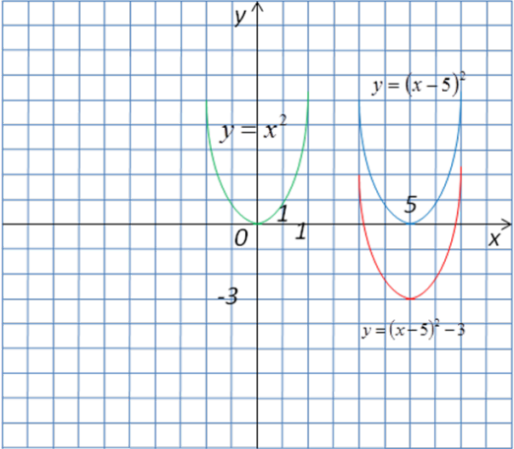
Функція спадає при значенні аргуменнта ( - ∞; 5 ); зростає при ( 5; + ∞).
Найменше значення, що приймає функція це у=-3.
Зауваження: при виділенні квадрата двочлена з квадратного тричлена можна визначити координати вершини параболи. В даному випадку це – (5;-3).
Даний графік можна було побудувати і іншим способом: перенести систему координат у вершину параболи (5;-3) і в новій системі координат побудувати графік функції у = х².
Розв’язуємо вправу разом.
Подувати графік функції у = 2х² + 4х + 4.
Виділимо квадрат двочлена з тричлена: 2х² + 4х + 4 = 2(х² + 2х + 1) + 2 = 2(х + 1)² + 2.
Перенесемо систему координат у точку (-1;2), що є вершиною параболи і в цій новій системі координат побудуємо графік функції у = 2х².
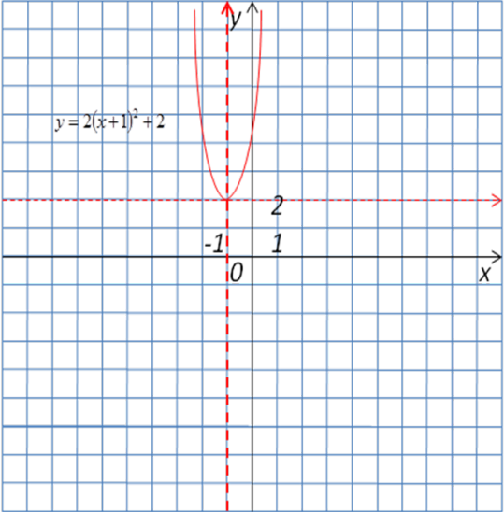
Можна будувати графік квадратичної функції у = ах² + bх + с і без виділення повного квадрата за наступним алгоритмом:
- Якщо а>0, то вітки вгору, якщо а<0, то вітки вниз.
- Знаходимо нулі функції (точки перетину графіка з віссю ОХ) – корені квадратного рівняння ах² + bх + с = 0.
- Знаходимо абсцису вершини параболи .
- Знаходимо ординату вершини параболи – значення функції при .
- Знаходимо точку перетину параболи з віссю ОУ: у = с.

Розв’язуємо вправу разом.
Побудувати графік функції у = -х² + 5х + 6 і вказати всі її властивості.
а = - 1 – парабола вітками вниз.
- х² + 5х + 6=0; х² – 5х – 6 =0; х = -1, х = 6 – абсциси точок перетину з віссю Ох.
.
у = 6 – ордината точки перетину з віссю ОУ.
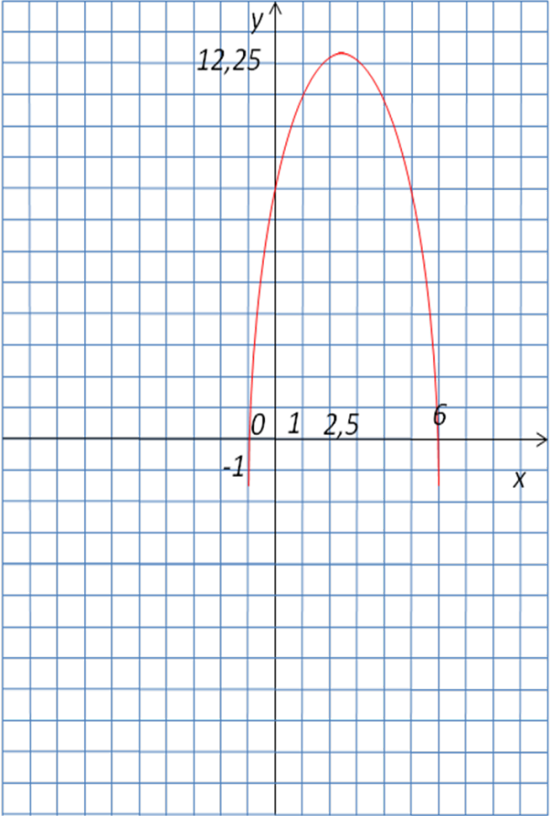

Можливі такі наступні випадки (роздатковий матеріал):

Робота з картками.
І варіант | ІІ варіант | ІІІ варіант
Побудувати графік функції у = -х² - 4х - 4 та вказати E(y), проміжки зростанні та спадання, проміжки знакосталості функції. | Побудувати графік функції у = -х² - 2х - 1 та вказати E(y), проміжки зростанні та спадання, проміжки знакосталості функції. | Побудувати графік функції у = -х² - 6х - 9 та вказати E(y), проміжки зростанні та спадання, проміжки знакосталості функції.

ІІІ. Завдання додому.
Знання теоретичної частини.
- Від якого коефіцієнта квадратного тричлена у записі квадратичної функції залежить напрям віток параболи?
- Вказати формулу для обчислення абсциси вершини параболи.
- Як знайти ординату вершини параболи.
- Скільки точок перетину з віссю ОХ має парабола, якщо дискримінант відповідного рівняння від’ємний?
- Скільки точок перетину з віссю ОХ має парабола, якщо дискримінант відповідного рівняння додатний?
- Скільки точок перетину з віссю ОХ має парабола, якщо дискримінант відповідного рівняння дорівнює 0?
- Як знайти точку перетину з віссю ОУ квадратичної функції у = ах² + bх + с?
- Чому дорівнює найбільше значення квадратичної функції у = ах² + bх + с, якщо а<0?
- Чому дорівнює найменше значення квадратичної функції у = ах² + bх + с, якщо а>0?

Розв’язати вправи.

- Визначити напрям віток, знайти координати вершини і побудувати схематично графік квадратичної функції у = х² - 10х + 20.
- Побудувати графік функції у = -0,2х² + 2х – 5. Знайти нулі функції та значення х, при яких f(х)=-5.
- Побудувати графік функції f(х)= 6х-2х². Користуючись графіком функції, знайти розв’язки нерівності f(х)≥0, f(х)<0.
- Зобразити схематично графік функції у = ах² + bх + с, якщо а<0, D=0, .
- Знайти проміжки зростання та спадання функції у=х²-16.
- На параболі у=-х²+5х+5 знайти точку, у якої абсциса і ордината рівні.
- *Подувати графік функції у = х² + 4|х| + 3.

Розв’яжіть вправи на повторення:
- *Не розв’язуючи рівняння . Знайти:
- Розв’язати системи рівнянь:
Заняття №4 (2 години)
Тема: Квадратична функція, її графік та властивості.
Мета: Узагальнити та систематизувати знання учнів із теми «Квадратична функція, її графік та властивості».
Тип уроку: Узагальнення та систематизація знань.
Обладнання та наочність: мультимедійна інтерактивна дошка.
Хід уроку.
І. Актуалізація опорних знань та перевірка домашнього завдання. (запитання теоретичної частини домашнього завдання та додаток до заняття 3).
- Від якого коефіцієнта залежить напрям віток параболи?
- Вказати формулу для обчислення абсциси вершини параболи.
- Як знайти ординату вершини параболи.
- Скільки точок перетину з віссю ОХ має парабола, якщо дискримінант відповідного рівняння від’ємний?
- Скільки точок перетину з віссю ОХ має парабола, якщо дискримінант відповідного рівняння додатний?
- Скільки точок перетину з віссю ОХ має парабола, якщо дискримінант відповідного рівняння дорівнює 0?
- Як знайти точку перетину з віссю ОУ квадратичної функції у = ах² + bх + с?
- Чому дорівнює найбільше значення квадратичної функції у = ах² + bх + с, якщо а<0?
- Чому дорівнює найменше значення квадратичної функції у = ах² + bх + с, якщо а>0?

ІІ. Актуалізація знань.
Розв’язати вправи усно:
- Визначте куди напрямлені вітки параболи: а) у = х² - 4х + 5; б) у = 2 - 4х - х²?
- Знайдіть координати вершини параболи у = 3(х - 2)² + 7.
- Знайдіть нулі функції у = 3х² - 27.
- Знайдіть ординату точки перетину графіка функції у =х² – х - 42 з віссю ОУ.
- Користуючись графіком, вкажіть нулі функції, координати вершини параболи, проміжки знакосталості, проміжки монотонності, область значень функції:
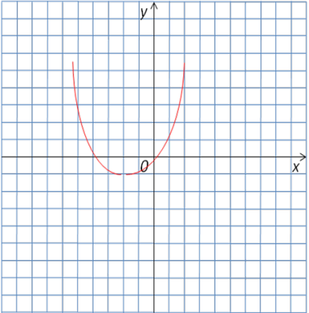

ІІІ. Розв’язування вправ.
Розв’язати вправи.
- Знайдіть найменше значення функції у = 3х² - 18х + 2.
- При яких значеннях а і с графік функції у = х² + ах + с проходить через точки М(-1; 4) і К(2; 10)?
- При якому значенні а проміжок (-∞;2] є проміжком зростання функції у = -4х² – ах + 5?
- При яких значеннях а функція у = -4х² - 16х + а набуває від’ємних значень при всіх дійсних значеннях х?
- При яких значеннях а і с вершина параболи у = х² + ах + с знаходиться в точці А(2; 5)?
- Визначити знаки коефіцієнтів а, b, с квадратичної функції у = ах² + bх + с, графік якої зображено на рисунку.
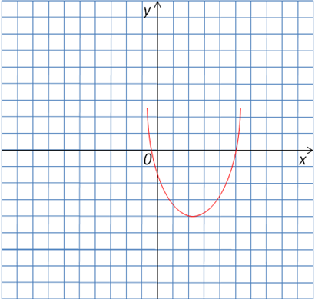

ІV. Самостійна робота.
Варіант 1
- (3 бали) Знайти точки перетину з осями координат графіка функції у = 16 – х².
- (3 бали) Побудувати графік функції .
- (3 бали) Побудувати графік функції у = х² – 6х + 5 та за допомогою графіка розв’язати нерівність у ≥ 0.
- (3 бали) Побудувати графік функції .
Варіант 2
- (3 бали) Знайти точки перетину з осями координат графіка функції у = х² - 3.
- (3 бали) Побудувати графік функції .
- (3 бали) Побудувати графік функції у = х² – 5х + 6 та за допомогою графіка розв’язати нерівність у ≤ 0.
- (3 бали) Побудувати графік функції .
Варіант 3
- (3 бали) Знайти точки перетину з осями координат графіка функції у = 1 – х².
- (3 бали) Побудувати графік функції .
- (3 бали) Побудувати графік функції у = х² – 5х - 6 та за допомогою графіка розв’язати нерівність у < 0.
- (3 бали) Побудувати графік функції .
V. Завдання додому.
Розв’язати вправи.

- Дано функції f(х) = 3х² - 5х + 4 і g(х) = -х² + 6х. Порівняйте f(1) і g(-1).
- Не виконуючи побудови графіка функції у = 2х² + х + 1, доведіть, що у>0 при всіх значеннях х.
- Знайдіть координати вершини параболи, заданої рівнянням у = (х+1)(х-3).
- Визначте, чи перетинаються графіки у = 1 та у = х² + 2х + 2.
- *При яких значеннях а графіки функцій у = а та у = х² + 2х + 4 мають: а) дві спільні точки; б) одну спільну точку; в) жодної спільної точки?
- *Побудуйте графік функції у = х² - 6х + а, якщо відомо, що її найменше значення дорівнює 1.
- *Парабола у = ах² + bх + с проходить через точку В(-1;5) і має вершину А(1;1). Знайдіть ординату такої точки цієї параболи, абсциса якої дорівнює 9.

Розв’яжіть вправи на повторення:

- Розв’язати системи рівнянь:
- **Розв’язати систему рівнянь
Заняття №5 (2 години)
Тема: Квадратичні нерівності.
Мета: Сформувати поняття квадратної нерівності; формувати вміння розв’язувати квадратні нерівності, використовуючи графік квадратичної функції.
Тип уроку: засвоєння нових знань, умінь, навичок.
Обладнання та наочність: мультимедійна інтерактивна дошка.
Хід уроку.
І. Актуалізація опорних знань та перевірка домашнього завдання.
- Від якого коефіцієнта залежить напрям віток параболи?
- Скільки точок перетину з віссю ОХ має парабола, якщо дискримінант відповідного рівняння від’ємний?
- Скільки точок перетину з віссю ОХ має парабола, якщо дискримінант відповідного рівняння додатний?
- Скільки точок перетину з віссю ОХ має парабола, якщо дискримінант відповідного рівняння дорівнює 0?
- Розкладіть на лінійні множники ах² + bх + с.

ІІ. Актуалізація знань.
Розв’язати вправи усно:
- Розкладіть на лінійні множники вирази: а) х² - 4х - 5; б) у = 4х - х²; в) х² – 9.
- Використовуючи графік функції вкажіть проміжки, при яких f(x)>0 та f(x)<0.
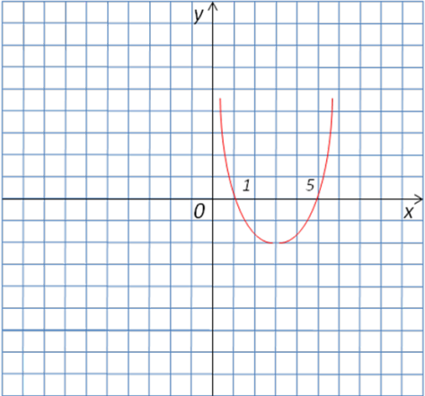

- Використовуючи графік функції вкажіть проміжки, при яких f(x)≥0.
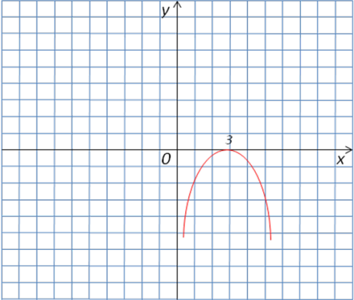
- Використовуючи графік функції вкажіть проміжки, при яких f(x)≤0.
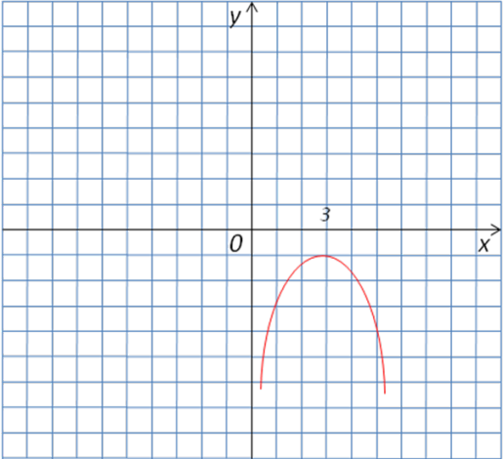

ІІІ. Засвоєння нового матеріалу. Розв’язування вправ.
Можна сформулювати загальне правило розв’язування квадратних нерівностей з допомогою графіка квадратичної функції:
- Розв’язуємо відповідне квадратне рівняння.
- Якщо воно має розв’язки, наносимо їх на числову пряму відповідно до знаку строгості чи не строгості знаку нерівності (точки включаємо чи виключаємо).
- Будуємо схематично графік відповідної квадратичної функції залежно від знаку коефіцієнта а.
- Проміжки аргументу, при яких графік лежить в верхній півплощині позначаємо знаком «+», а проміжки, при яких графік лежить в нижній півплощині – знаком «-».
- В залежності від знаку нерівності заштриховуємо відповідний проміжок ( для знаків «≥», «>» заштриховуємо «+», для знаків «≤», «<» заштриховуємо «-»).

Розв’язати вправи усно.

- Розв’яжіть квадратні нерівності:

Розв’язати вправи.

- Розв’язати нерівності:
- Розв’язати нерівності:
.
- Розв’язати нерівності:
;
;
;
.
- Розв’язати нерівності:
;
.
- Розв’язати системи нерівностей:
- При яких значеннях х має зміст вираз: а) ; б) ?
Зауваження 1: квадратну нерівність можна розв’язувати методом інтервалів, розклавши квадратний тричлен на лінійні множники.
Зауваження 2: квадратну нерівність, яка містить повний квадрат, можна розв’язувати і без допомоги графіка квадратичної функції, а звівши її до вигляду (дивись усні вправи).
Зауваження 3: якщо квадратичний вираз входить в більш складну нерівність як множник, його слід розкласти на лінійні множники і скористатися методом інтервалів.
Робота з картками.
І варіант | ІІ варіант | ІІІ варіант
Знайти область визначення функції | Знайти область визначення функції | Знайти область визначення функції

ІV. Завдання додому.
Теоретична частина.
Сформулювати кроки розв’язування квадратної нерівності.
Розв’язати вправи.

- Розв’язати нерівність –х² + 4х – 4 ≤ 0.
- Знайти множину розв’язків нерівності .
- Знайти область визначення функції .
- Знайти цілі розв’язки системи нерівностей
- Знайти, при яких значеннях а рівняння х² + (а + 2) х + 4 = 0 не має коренів.
- *Знайти, при яких значеннях а нерівність х² + 2(а - 1)х + 4 - а² > 0 виконується при всіх дійсних значеннях х.
- *Розв’язати нерівність |х² – х – 3 |< 9.

Розв’яжіть вправи на повторення:

- Розв’язати рівняння:
- *Розв’язати рівняння:
- **Дослідити, просте чи складене число 2¹⁹⁶⁸+1.
Заняття №6 (2 години)
Тема: Узагальнення та систематизація знань з даної теми.
Мета: Узагальнити та систематизувати знання учнів із теми «Квадратична функція».
Тип уроку: Узагальнення та систематизація знань.
Обладнання та наочність: мультимедійна інтерактивна дошка.
Хід уроку.
І. Актуалізація опорних знань та перевірка домашнього завдання.
- Дати означення області визначення функції.
- Дати означення множини значень функції.
- Дати означення зростаючої функції.
- Дати означення спадної функції.
- Дати означення нулів функції.
- Вказати правило побудови графіка функції y = -f(x).
- Вказати правило побудови графіка функції y = f(-x).
- Вказати правило побудови графіка функції y = f(x)+a.
- Вказати правило побудови графіка функції y = f(x+b).
- Вказати правило побудови графіка функції y = If(x)I.
- Вказати правило побудови графіка функції y =-f(IxI).
- Вказати правило побудови графіка функції y = nf(x).
- Від якого коефіцієнта залежить напрям віток параболи?
- Вказати формулу для обчислення абсциси вершини параболи.
- Як знайти ординату вершини параболи.
- Скільки точок перетину з віссю ОХ має парабола, якщо дискримінант відповідного рівняння від’ємний?
- Скільки точок перетину з віссю ОХ має парабола, якщо дискримінант відповідного рівняння додатний?
- Скільки точок перетину з віссю ОХ має парабола, якщо дискримінант відповідного рівняння дорівнює 0?
- Як знайти точку перетину з віссю ОУ квадратичної функції у = ах² + bх + с?
- Сформулювати кроки розв’язування квадратної нерівності.
Розв’язати вправи.
- Знайти значення функції в точці х = 4.
- Знайти значення функції в точці х = -1.
- Знайдіть область значень функції у = х² + 6х + 5, якщо .
- Побудувати графік функції у = 3х² – 6х + 3. За допомогою графіка знайти: а) область визначення; б) множину значень; в) проміжки зростання та спадання функції; г) проміжки, в яких у > 0 та у < 0.
- Знайти область визначення функції .
- Побудувати графік функції .
- Знайти знаки коефіцієнтів а, b, c та дискримінанта D квадратичної функції, графік якої показано на рисунку

- Розв’язати нерівність –х² + 4х +5 < 0.
- Знайти множину розв’язків нерівностей: а) ; б) ; в) .

- Розв’язати нерівність .
- Розв’яжіть нерівність .
- Побудувати графік функції .

ІV. Завдання додому.
Розв’язати вправи.

- Знайти значення функції у = -2х² + 4х + 1 в точці х = -2 та знайти значення аргументу, якщо значення функції дорівнює 3.
- Дано функцію у = х² - 4х – 5. Користуючись графіком функції у = х² шляхом виділення повного квадрата та з допомогою геометричних перетворень побудуйте графік заданої функції.
- Знайти знаки коефіцієнтів а, b, c та дискримінанта D квадратичної функції, графік якої показано на рисунку

- Знайти множину значень, проміжки монотонності, проміжки знакосталості функції у = х² - 3х – 4.
- Розв’язати нерівність -х² + 2х –15 ≤ 0.
- Знайти область визначення функції .
- Побудувати графік функції .
- Розв’яжіть нерівність .
- Розв’яжіть нерівність
- *Розв’язати рівняння .
Заняття №7 (1 година)
Тема: Контрольна робота.
Мета: Перевірити рівень засвоєння знань і вмінь учнів з даної теми.
Тип уроку: Контроль знань і вмінь.
Обладнання та наочність: карточки з контрольною роботою.
І. Контрольна робота.

І варіант.
1. ( 1 бал) Знайти значення функції у = 3х² - 5х + 2 в точці х = -1.
А | Б | В | Г
10 | 4 | 0 | -6

2. ( 1 бал) Як перетворити графік функції у = 2х², щоб одержати графік у = 2х² + 2?
А | Б | В | Г
Перенести на 2 одиниці ліворуч | Перенести на 2 одиниці праворуч | Перенести на 2 одиниці вгору | Перенести на 2 одиниці вниз

3. ( 1 бал) За графіком функції у = ах² + bx + c визначити знаки коефіцієнтів а, b,с та знак дискримінанта квадратного рівняння ах² + bx + c = 0.

А | Б | В | Г
a>0, b>0,  c>0, D>0 | a<0, b<0,  c<0, D<0 | a>0, b<0,  c>0, D>0 | a<0, b>0,  c<0, D>0

4. ( 1 бал) Знайти найменший розв’язок нерівності х² – 5х – 14 ≤ 0.
А | Б | В | Г
-2 | -1 | -7 | 0

5. ( 2 бали) Для функції у = -х² + 4х -3 знайти: а) множину значень; б) проміжки зростання функції; в) нулі функції; г) проміжки, в яких у>0.
6. ( 2 бали) Розв’язати нерівність 4 - 13х + 3х² ≥ 0.
7. ( 2 бали) Знайдіть область визначення функції
8. ( 2 бали) Побудувати графік функції у = х² - 6│х │+ 5.
ІІ варіант.
1. ( 1 бал) Знайти значення функції у = 2х² - 4х + 7 в точці х = -1.
А | Б | В | Г
1 | 13 | -1 | 5

2. ( 1 бал) Як перетворити графік функції у = 3х², щоб одержати графік у = 3(х-3)²?
А | Б | В | Г
Перенести на 3 одиниці ліворуч | Перенести на 3 одиниці праворуч | Перенести на 3 одиниці вгору | Перенести на 3 одиниці вниз

3. ( 1 бал) За графіком функції у = ах² + bx + c визначити знаки коефіцієнтів а, b,с та знак дискримінанта квадратного рівняння ах² + bx + c = 0.

А | Б | В | Г
a<0, b<0,  c<0, D<0 | a>0, b<0,  c>0, D<0 | a>0, b>0,  c>0, D<0 | a>0, b>0,  c>0, D>0

4. ( 1 бал) Знайти найменший розв’язок нерівності х² – 7х + 12 ≤ 0.
А | Б | В | Г
2,9 | 4 | 3 | 3,1

5. ( 2 бали) Для функції у = -х² + 8х -15 знайти: а) множину значень; б) проміжки спадання функції; в) нулі функції; г) проміжки, в яких у ≤ 0.
6. ( 2 бали) Розв’язати нерівність 11х - 5 - 2х² ≥ 0.
7. ( 2 бали) Знайдіть область визначення функції
8. ( 2 бали) Побудувати графік функції у = х² - 5│х │+ 6.
ІІІ варіант.
1. ( 1 бал) Знайти значення функції у = х² + 5х + 4 в точці х = -2.
А | Б | В | Г
-10 | -2 | 18 | 5

2. ( 1 бал) Як перетворити графік функції у = 2х², щоб одержати графік у = 2х² - 4?
А | Б | В | Г
Перенести на 4 одиниці ліворуч | Перенести на 4 одиниці праворуч | Перенести на 4 одиниці вгору | Перенести на 4 одиниці вниз

3. ( 1 бал) За графіком функції у = ах² + bx + c визначити знаки коефіцієнтів а, b,с та знак дискримінанта квадратного рівняння ах² + bx + c = 0.

А | Б | В | Г
a>0, b<0,  c>0, D<0 | a>0, b>0,  c>0, D>0 | a<0, b<0,  c<0, D<0 | a>0, b<0,  c<0, D<0

4. ( 1 бал) Знайти найменший розв’язок нерівності -х² +7х – 10 ≥ 0.
А | Б | В | Г
2.1 | 1 | -5 | 2

5. ( 2 бали) Для функції у = х² - 4х - 5 знайти: а) множину значень; б) проміжки спадання функції; в) нулі функції; г) проміжки, в яких у > 0.
6. ( 2 бали) Розв’язати нерівність 1 - 6х + 5х² ≥ 0.
7. ( 2 бали) Знайдіть область визначення функції
8. ( 2 бали) Побудувати графік функції у = х² - 5│х │+ 4.
ІІ. Завдання додому.
- Побудувати графік функції .
- *Побудувати графік функції .
- **Побудувати графік функції .
- **Розв’язати нерівність: .
- **

Розв’язати вправи на повторення.

- Розв’язати рівняння ах=1.
- При яких а система рівнянь має нескінченне число розв’язків?
- *Відшукати всі натуральні числа n і m, для яких справджується рівність n² - m² = 1987.

